Anghiari.
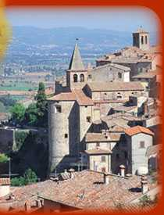
- Anghiari (429 m, 5900 inw.) ligt ten noordoosten van Arezzo tegen een heuvel die uitkijkt over de vlakte van het Alta Valtiberina.
- Het stadje bestaat uit een ommuurde, middeleeuwse kern waaraan in de 16e eeuw enige statige renaissancepaleizen zijn toegevoegd.
- In de 18e eeuwse parochiekerk Santa Maria delle Grazie is naast een Laatste Avondmaal van Giovanni Antonio Sogliani (16e eeuw) geglazuurd terracottawerk te zien uit het Delta Robbia-atelier.
- Vlak bij het 14e eeuwse Palazzo Pretorio, waarvan de gevel is versierd met wapenschilden, staat de Chiesa di Badia, een kerkje van omstreeks 1000 met een apart, asymmetrisch grondplan.
- Als u vervolgens onder de poort doorloopt en linksaf slaat, kunt u een stuk rond de muur lopen en genieten van het fraaie panorama over het Valtiberina.
- Een andere poort voert u naar de Piazza Mameli, waar het in renaissancestijl gebouwde Palazzo Taglieschi onderdak biedt aan het Museo statale delle arti e tradizioni popubari dell'Alta Valle del Tevere (9.00-19.00 uur; zo. tot 13.00 uur) met een collectie die varieert van middeleeuwse Madonna’s en kleurige reliëfs uit de Della Robbiawerkplaats tot antieke landbouwwerktuigen.
- Naast deze bezienswaardigheden heeft Anghiari vooral sfeer te bieden in de smalle, door eeuwenoude huizen geflankeerde straatjes van het middeleeuwse centrum.

